Betriebsanweisung gem. § 14 GefStoffV
Arbeitsplatz Allgemein
GEFAHRSTOFF / PRODUKTBEZEICHNUNG
Produktname: P&G Professional Ariel Professional S6 Fettlöser

Sicherheitsdatenblatt: Firma: Artikelnummer: Sachnummer:
15.11.2019
Procter & Gamble GmbH PA00194358

GEFAHREN FÜR MENSCH UND UMWELT

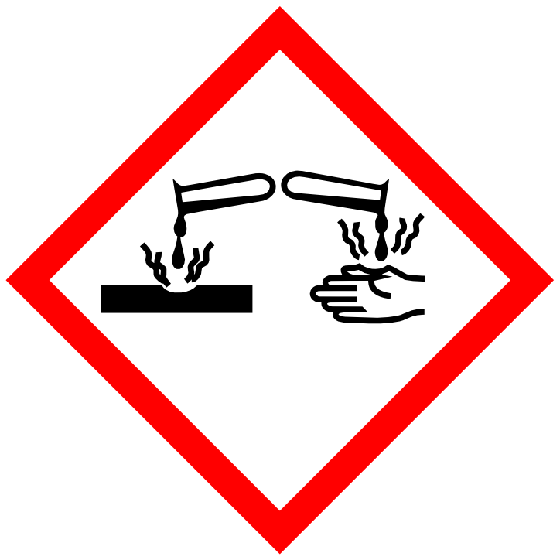
GEFAHR
H302 Gesundheitsschädlich bei Verschlucken. H318 Verursacht schwere Augenschäden. H317 Kann allergische Hautreaktionen verursachen. H412 Schädlich für Wasserorganismen, mit langfristiger Wirkung.
SCHUTZMAßNAHMEN, VERHALTENSREGELN
Atemschutz: Nicht erforderlich unter normalen Bedingungen.
Handschutz: Schutzhandschuhe tragen.
Augenschutz: Schutzbrille/Gesichtsschutz tragen.
Körperschutz: Bei der Arbeit geeignete Schutzkleidung tragen.
Handhabung und Lagerung: Bei Gebrauch nicht essen, trinken oder rauchen. Vorgeschriebene persönliche
Schutzausrüstung verwenden. Berührung mit den Augen vermeiden. Vor Gebrauch alle Sicherheitshinweise lesen und verstehen. An einem kühlen, trockenen Ort aufbewahren. Von Hitze fernhalten. Alle Zündquellen entfernen.
VERHALTEN IM GEFAHRENFALL
Geeignete Löschmittel: Löschpulver. Alkoholbeständiger Schaum. Kohlendioxid (CO 2 ).
Ungeeignete Löschmittel: Nicht zutreffend.
Personenbezogene Bei der Arbeit geeignete Schutzhandschuhe und Schutzbrille/Gesichtsschutz
Vorsichtsmaßnahmen: tragen.
Umweltschutzmaßnahmen: Konsumprodukte gelangen nach der Verwendung ins Abwasser. Boden- und
Wasserverunreinigung vermeiden. Verbreitung in die Kanalisation verhindern.
Rückhaltung und Reinigung: Absorbierten Stoff in verschließbare Behälter schaufeln. Kleine Mengen
verschütteter Flüssigkeit:. Mit nicht brennbarem Absorptionsmittel aufsaugen und in für die Entsorgung geeignete Behälter füllen. Große Mengen an Verschüttetem:. Auslaufenden Stoff eindämmen, in geeigneten Behälter pumpen. Dieses Material und sein Behälter müssen in gesicherter Weise und gemäß örtlicher Gesetzgebung entsorgt werden.
Telefon:
ERSTE HILFE
An die frische Luft bringen und in einer Position ruhigstellen, die das Atmen erleichtert. Bei Exposition oder Unwohlsein GIFTZENTRALE oder Arzt anrufen. Mit viel Wasser und Seife waschen. Kontaminierte Kleidung ausziehen und vor erneutem Tragen waschen. Bei Hautreizung oder -ausschlag: Ärztlichen Rat einholen/ärztliche Hilfe hinzuziehen. Verwendung des Produktes einstellen.
Einige Minuten lang behutsam mit Wasser spülen. Vorhandene Kontaktlinsen nach Möglichkeit entfernen. Weiter spülen. Sofort GIFTINFORMATIONSZENTRUM oder Arzt anrufen.
Mund ausspülen. KEIN Erbrechen herbeiführen. Sofort GIFTINFORMATIONSZENTRUM oder Arzt anrufen.
Nach Einatmen: Nach Hautkontakt:

Nach Augenkontakt:

Nach Verschlucken:
Telefon:
SACHGERECHTE ENTSORGUNG
Produkt: Als gefährlichen Abfall entsorgen. Gemäß den lokalen Verordnungen entsorgen.
Ungereinigte Verpackungen: Nicht kontaminierte Verpackungen können einem Recycling zugeführt werden.
Kontaminierte Verpackungen sind wie der Stoff zu entsorgen.

Datum: Unterschrift:
Editierbar auf: www.sdbpool.de Ausgabe: 05.05.2020

